SVEUČILIŠTE U ZAGREBU

FAKULTET ORGANIZACIJE I INFORMATIKE

V A R A Ž D I N

**Marko Alerić**

**Mislav Boras**

**Andrea Pleše**

**Lovro Predovan**

**Josip Primorac**

driveIT

korisnička DOKUMENTACIJA IZ KOLEGIJA

PROGRAMSKO INŽENJERSTVO

Varaždin, 2014.

SVEUČILIŠTE U ZAGREBU

FAKULTET ORGANIZACIJE I INFORMATIKE

V A R A Ž D I N

**Marko Alerić, 39908/11-R, redovni student, Informacijski sustavi**

**Mislav Boras, 39920/11-R, redovni student, Poslovni sustavi**

**Andrea Pleše, 40070/11-R, redovni student, Poslovni sustavi**

**Lovro Predovan, 40075/11-R, redovni student, Informacijski sustavi**

**Josip Primorac, 40077/11-R, redovni student, Informacijski sustavi**

driveIT

korisnička DOKUMENTACIJA IZ KOLEGIJA

PROGRAMSKO INŽENJERSTVO

Mentor:

Doc.dr.sc. Zlatko Stapić

Varaždin, lipanj 2014.

**Sadržaj**

1. Uvod 2

2. Instalacija aplikacije 3

3. Upute za rad sa aplikacijom 4

3.1. Prijava u aplikaciju 4

3.2. Forma glavnog prozora aplikacije 6

3.2.1. Forma Dobavljača 7

3.2.2. Forma Kupci 9

3.2.3. Forma Vozila 11

3.2.4. Forma Ugovori 13

3.2.5. Navigacijska traka 15

3.2.5.1. Forma Parkirališta 16

4. Uklanjanje aplikacije 18

1. Uvod

Aplikacija „driveIT“ napravljena je kako bi pomogla autosalonima rabljenih vozila oko evidencije stanja vozila u njihovom „dvorištu“.

Ova korisnička dokumentacija objašnjava korisnicima driveIT aplikacije kako instalirati ovu aplikaciju, rad s njom i njeno uklanjanje. Instalacija je prikazana u koracima po redu. Upute za rad s instalacijom prikazane su pomoću slika gdje je sve lijepo objašnjeno što znači koji gumb na formi i slično. Nisu prikazane sve forme iz razloga što su slične stoga nema potreba navoditi ih.

1. Instalacija aplikacije
2. Upute za rad sa aplikacijom
   1. Prijava u aplikaciju

Za ulazak u aplikaciju driveIT potrebno je prvo prijaviti se sa korisničkim imenom i lozinkom.

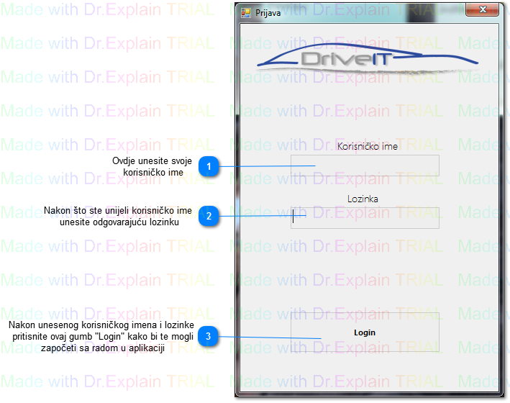

Slika . Prijava u aplikaciju

Na slici 2. je prikazana prijava u aplikaciju sa korisničkim imenom i lozinkom.

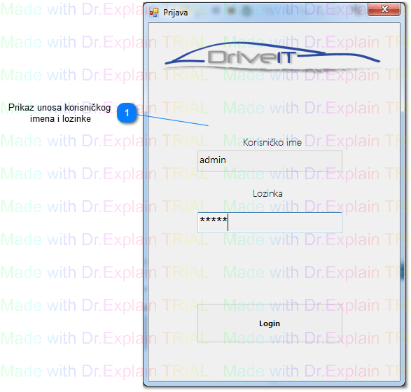

Slika . Primjer prijave

* 1. 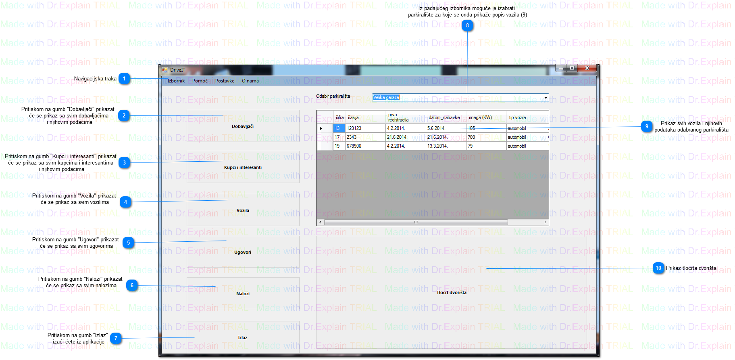Forma glavnog prozora aplikacije

Slika . Prikaz glavnog prozora

Na slici 3. prikazana je glavna forma aplikacije driveIT. Pritiskom na gumbe Dobavljač, Kupci i interesenti, Vozila, Ugovori i Nalozi otvaraju se nove forme gdje je moguće vidjeti popise svih dobavljača, kupaca, vozila, ugovora i naloga te se u tim formama mogu i dodati novi dobavljači, kupci i slično. Svaka forma prikazana je na sljedećim slikama.

* + 1. 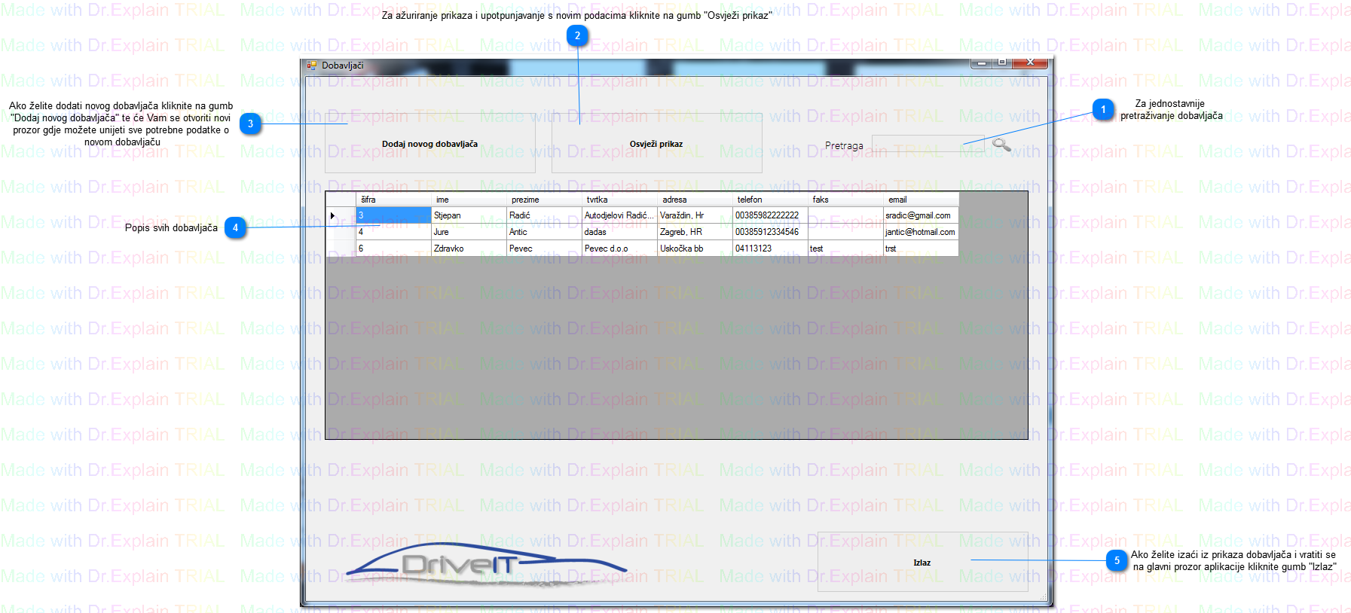Forma Dobavljača

Slika . Prikaz dobavljača

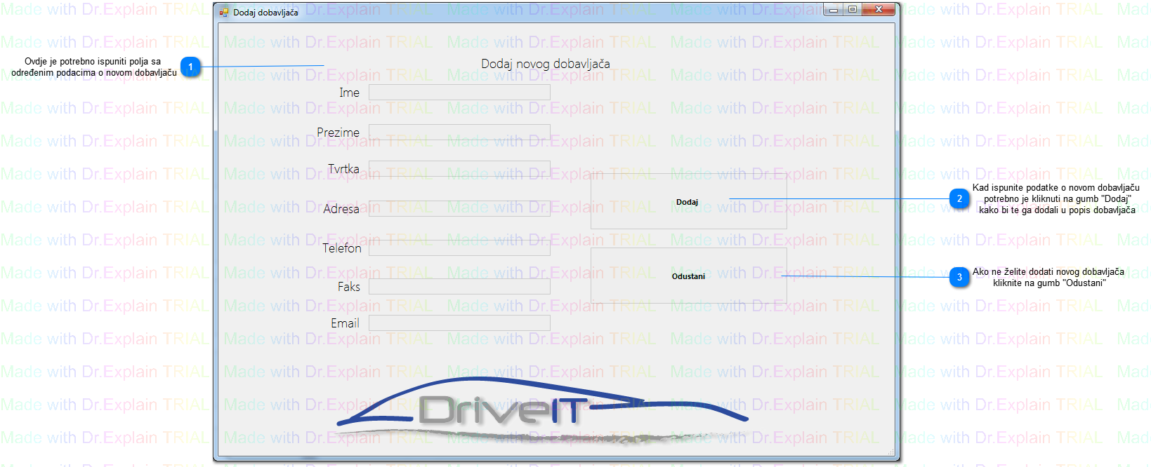

Slika . Forma dodaanja novog dobavljača

* + 1. Forma Kupci

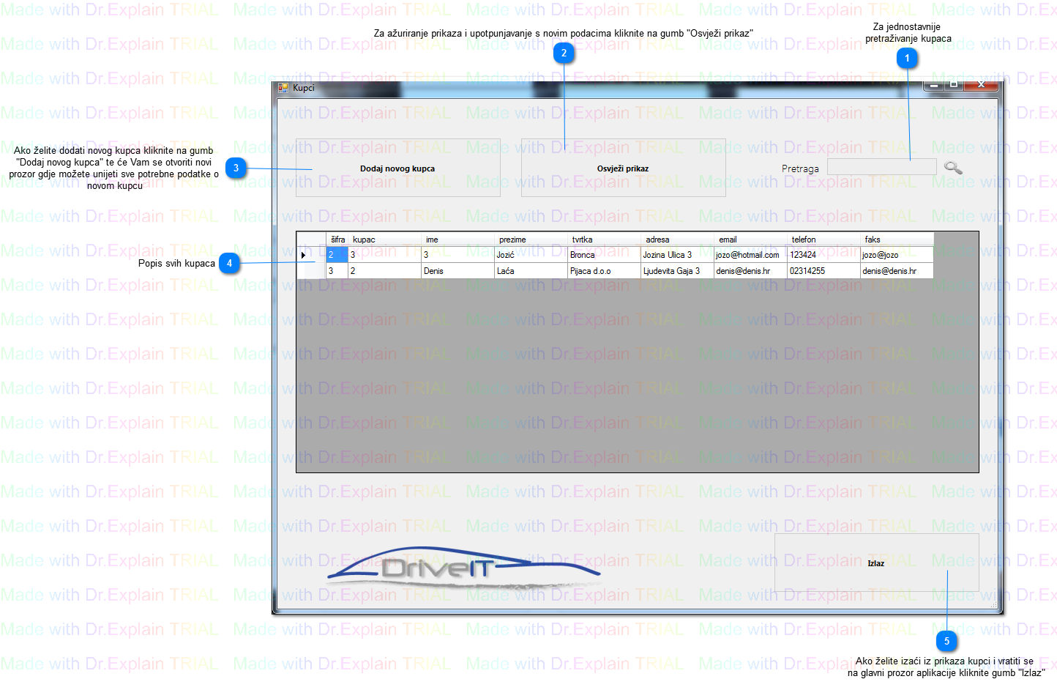

Slika . Forma kupci

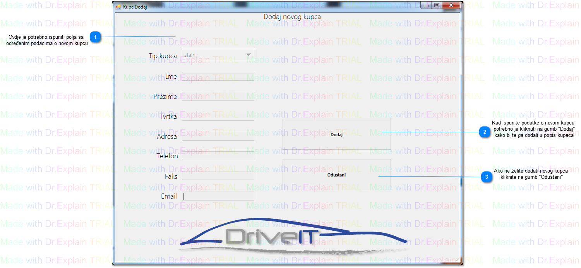

Slika . Forma dodavanja novog kupca

* + 1. 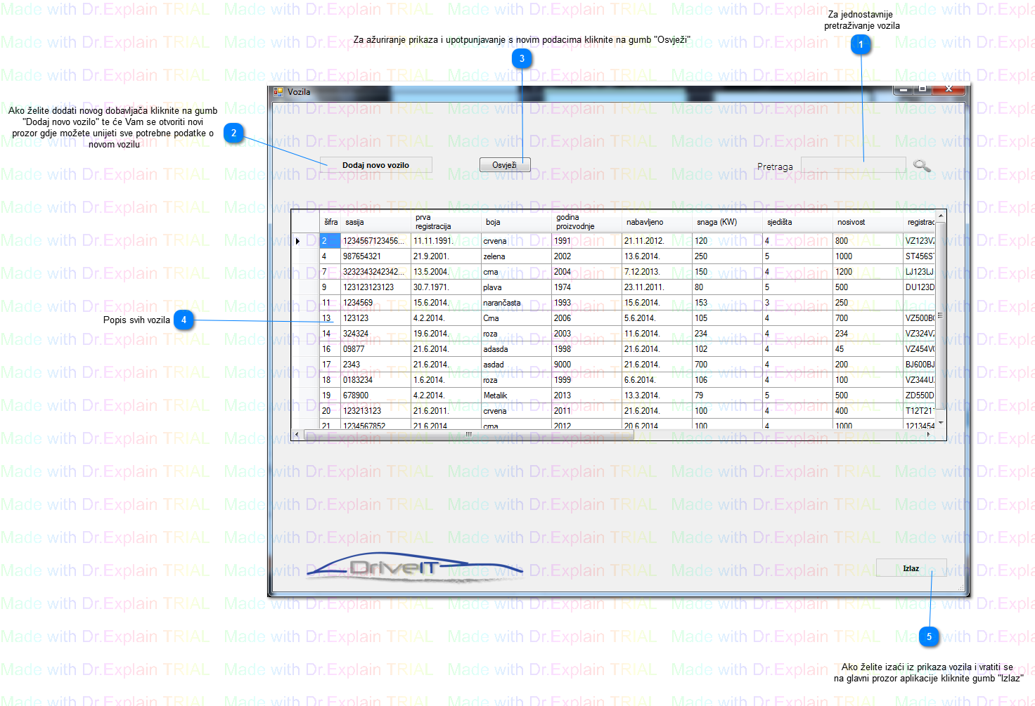Forma Vozila

Slika . Forma vozila

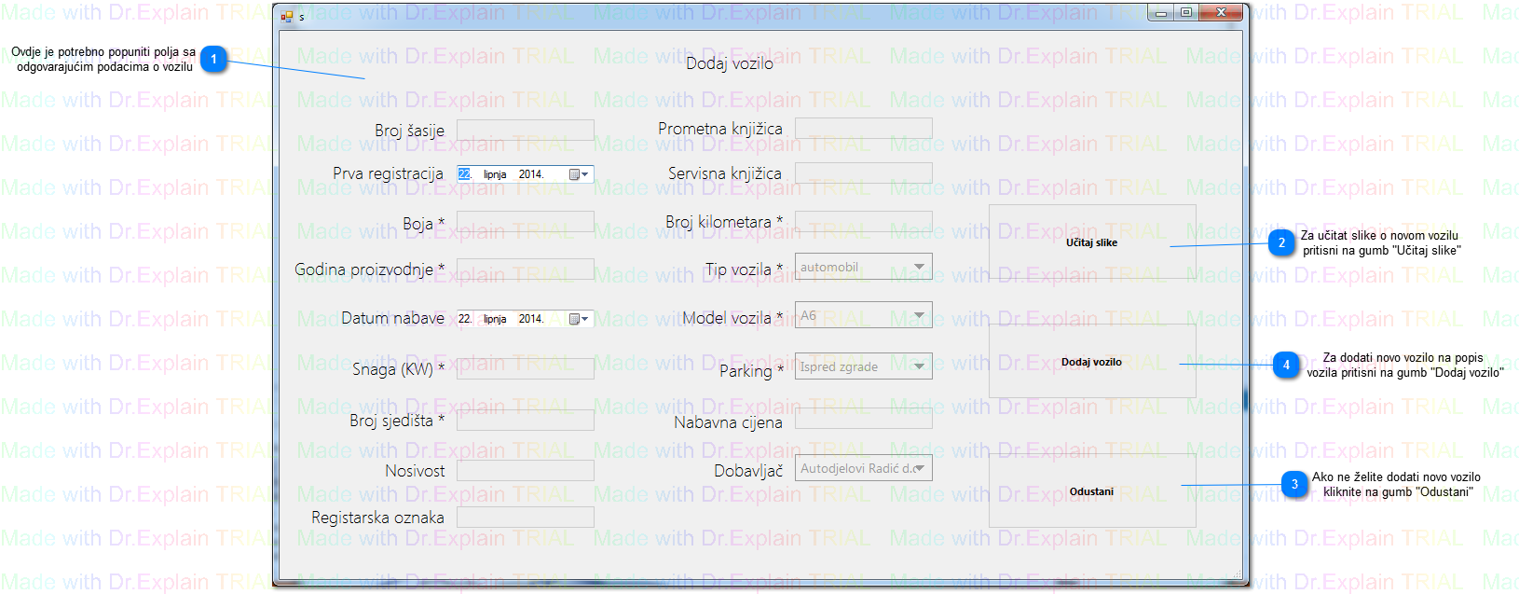

Slika . Forma dodavanja novog vozila

* + 1. 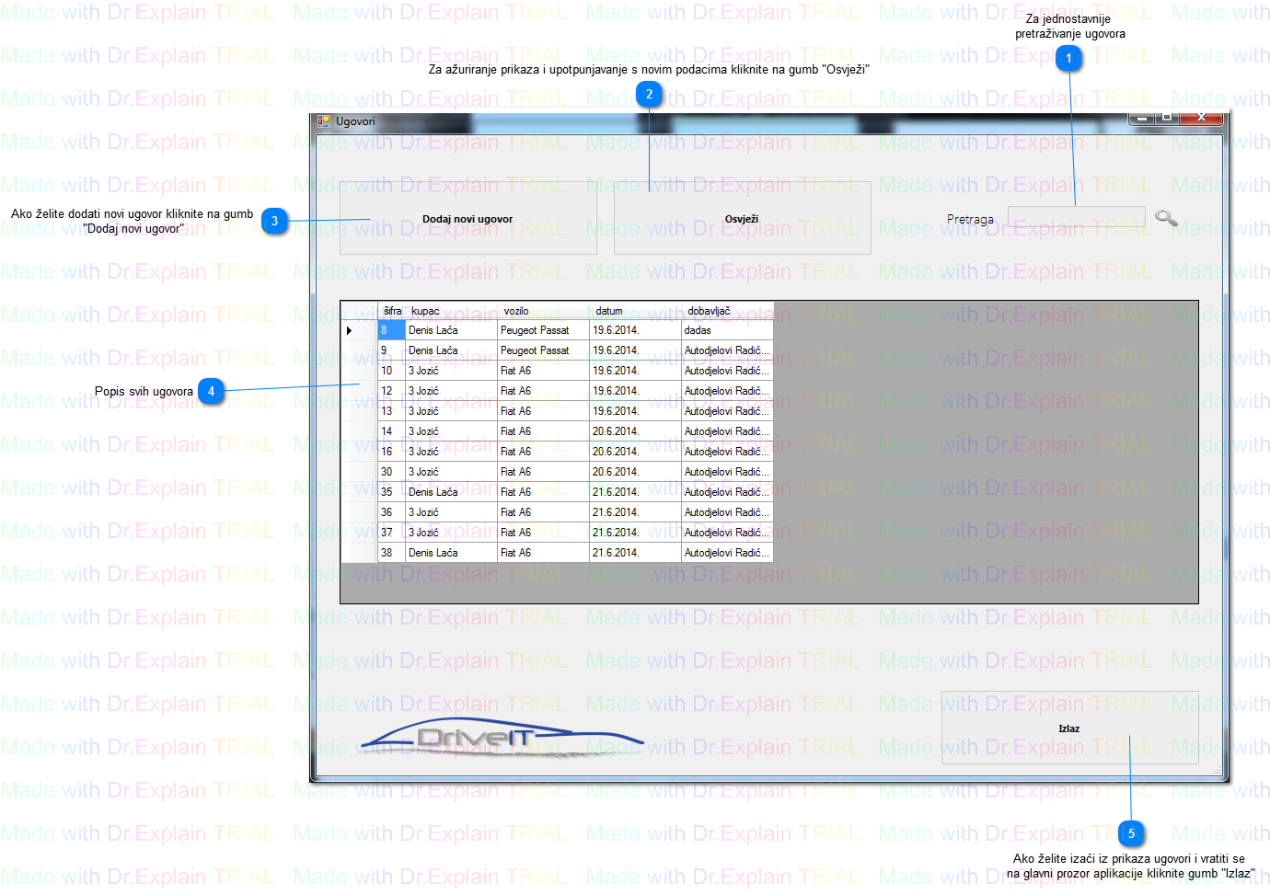Forma Ugovori

Slika . Forma Ugovori

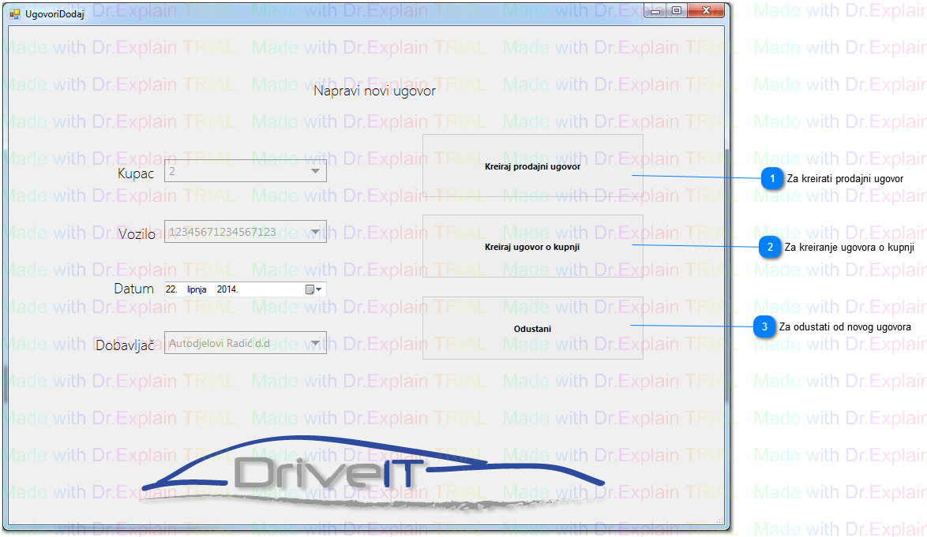

Slika . Forma novi ugovor

Slika . Forma Nalozi

* + 1. Navigacijska traka

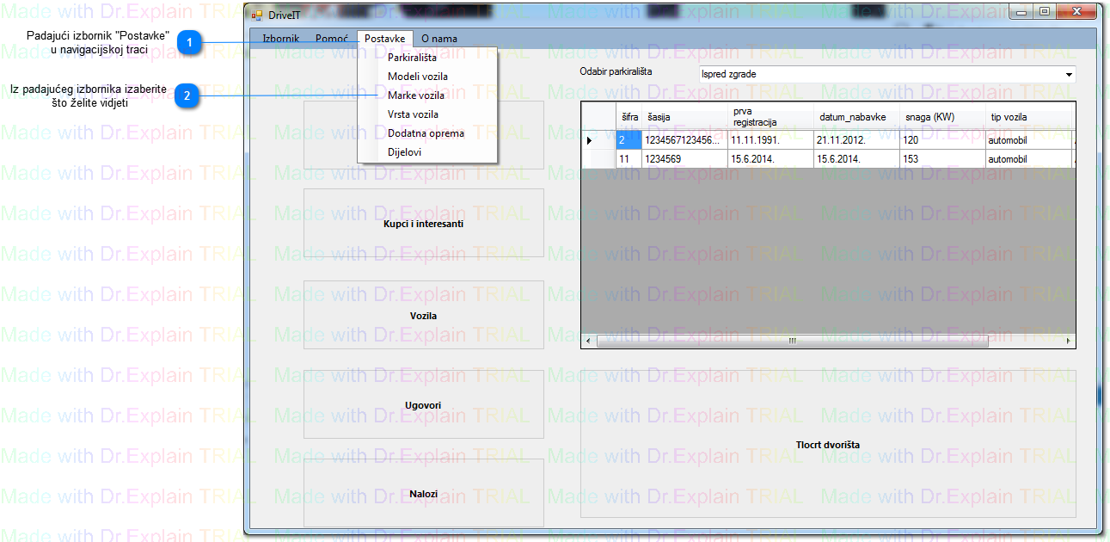

Slika . Navigacijska traka

* + - 1. Forma Parkirališta

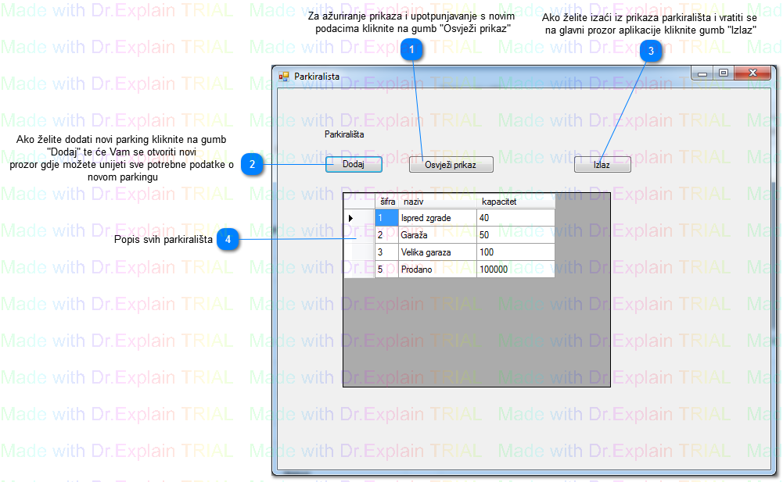

Slika . Forma Parkiralište

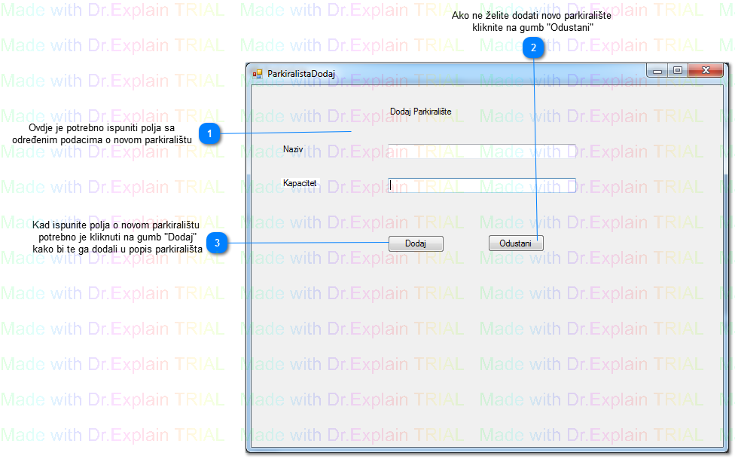



1. Uklanjanje aplikacije